**实验3.4 委托**

步骤一： 新建一个名为testDelegate的Windows 窗体应用程序，在Form1上添加两个控件。

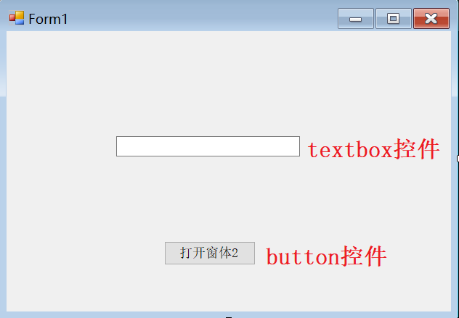

步骤二：在项目名上右键——添加——新建项——选择windows窗体，在form2上添加一个label控件

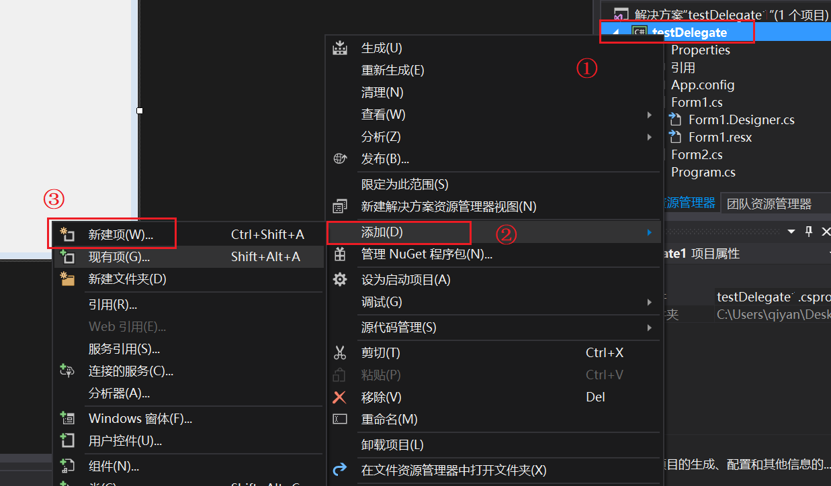

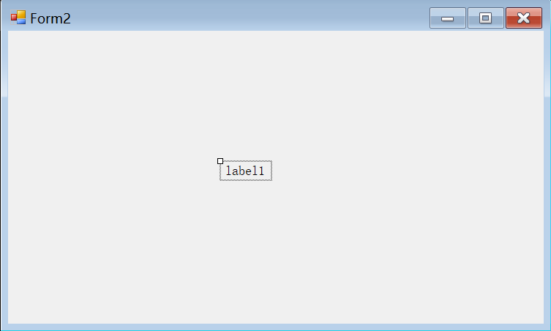

步骤三：切换到form1， 选中textbox1控件，在其属性窗口中切换到事件视图，双击TextChanged进入代码视图。提示：由窗体视图按F7进入代码视图，shift+F7又回到窗体视图。

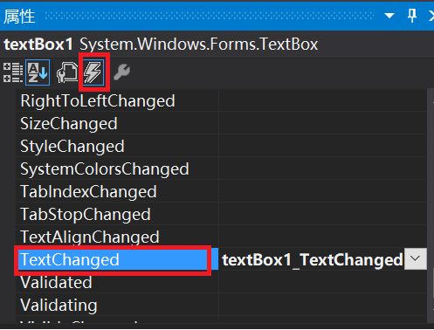

在Form1.cs中public partial class Form1 : Form类中添加

public delegate void InputHandler(String s);//声明一个委托，可随意命名委托

public static event InputHandler InputEvent;//声明一个事件，可随意命名事件

在private void textBox1_TextChanged(object sender, EventArgs e)函数体中添加：

InputEvent(textBox1.Text.ToString()); //以文本框的内容作为事件的参数

在private void button1_Click(object sender, EventArgs e) 函数体中添加：

Form2 frm = new Form2();

frm.Show();

步骤四：切换到Form2窗体，双击窗体，进入Form2_Load()函数，添加：

Form1.InputEvent += new Form1.InputHandler(getMessage); //将getMessage方法委托给InputHandler的InputEvent事件

在Form2_Load()函数之外添加一个方法：

public void getMessage(String s) {

label1.Text = s; //将form1输入框的内容显示在标签控件上

}

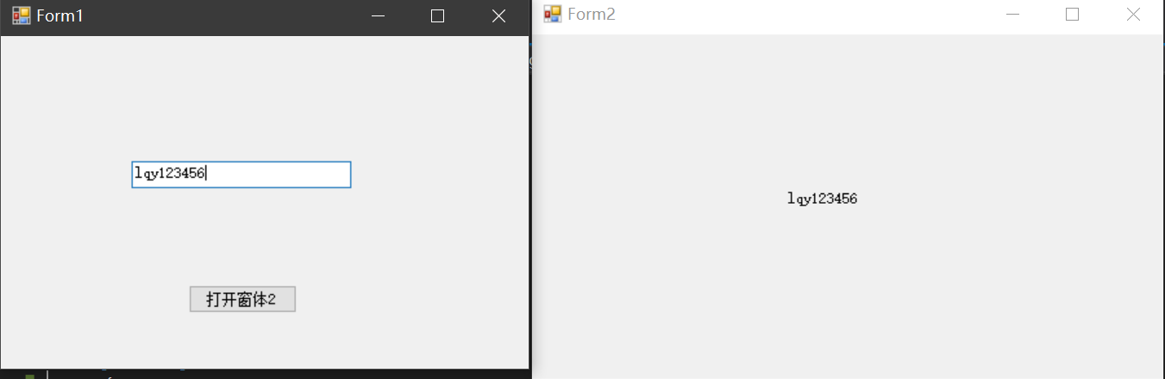

思考：从这个例子可以看出使用委托有哪些好处？

1. 方便在不同窗体之间传递数据。
2. 实验3.5接着总结。

**实验截图：**

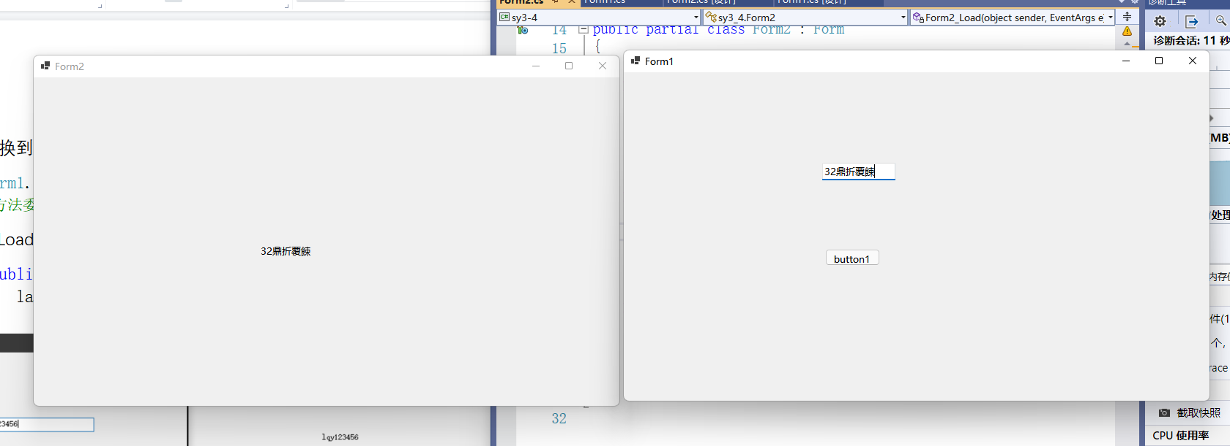

namespace sy3_4

{

public partial class Form1 : Form

{

// 声明一个委托

public delegate void InputHandler(String s);

// 声明一个事件

public static event InputHandler InputEvent;

public Form1()

{

InitializeComponent();

}

private void textBox1_TextChanged(object sender, EventArgs e)

{

InputEvent(textBox1.Text.ToString());

}

private void button1_Click(object sender, EventArgs e)

{

Form2 form2 = new Form2();

form2.Show();

}

}

using System;

using System.Collections.Generic;

using System.ComponentModel;

using System.Data;

using System.Drawing;

using System.Linq;

using System.Text;

using System.Threading.Tasks;

using System.Windows.Forms;

using Microsoft.VisualBasic;

namespace sy3_4

{

public partial class Form2 : Form

{

public Form2()

{

InitializeComponent();

}

private void Form2_Load(object sender, EventArgs e)

{

Form1.InputEvent += new Form1.InputHandler(getMessage);

}

public void getMessage(String s)

{

label1.Text = s;

}

}

}